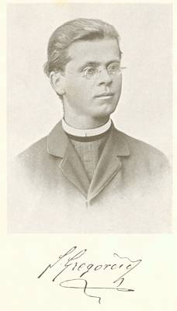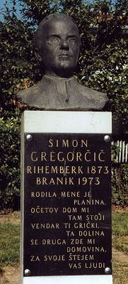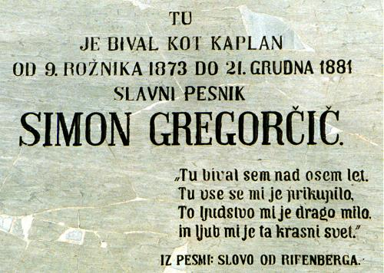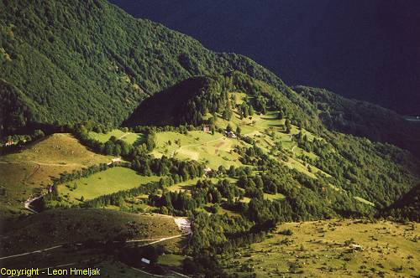

*Planinski raj pod južnimi pobočji Krna  
in nad Simonovo rojstno vasjo Vrsno (Planina Kuhinja in Vas Krn)*

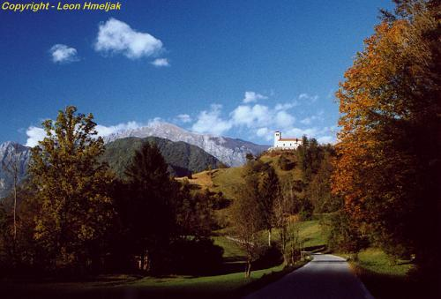

Sveti Lovrenc pri Kobaridu, kjer je pokopan Simon Gregorčič

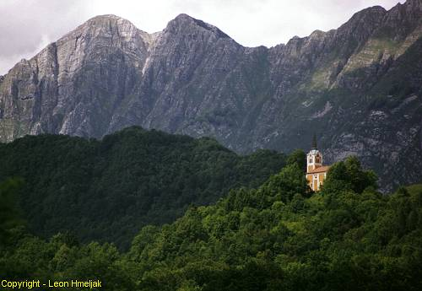

|  |
| --- |
| *Sveti Duh na Libušnjah, kjer je Simon Gregorčič imel novo mašo.* |

*Simon Gregorčič se je rodil 15. oktobra 1844 v majhni hribovski vasici* [*Vrsno*](http://www.kobarid.si/Kraji/VrsnoKrn.html) *nad bistro Sočo in pod mogočnim Krnom. Materi Katarini in očetu Jerneju je bil to drugi otrok. Že v zgodnji mladosti se je pokazal njegov razgiban duh in izreden spomin. Odraščal je kot pastir očetove črede. Naravne lepote rojstnega kraja so se mu v teh letih brezskrbnega pohajanja po planini za vedno vtisnile v spomin.*

*V šolo je Simon najprej hodil v Libušnje, kasneje pa so ga dali v šolo v Gorico. Uspešno je končal gimnazijo in bil sprejet v semenišče. Med študijem so težke razmere Simona naredile že zgodaj zrelega moža s trdno voljo in neomajnim značajem. Slovesno novo mašo je imel 27. oktobra 1867* [*pri Sv. Duhu na Libušnjem*](http://www.leonhmeljak.com/si/simon/libusnje-sveti-duh.htm)*, že leto dni pred koncem študija.*

*Po končanem študiju je svojo prvo službo kot kaplan nastopil v*[*Kobaridu*](http://www.kobarid.si/indexSLO.html)*. Tu je meddrugim nadaljeval svoje literarno delo, s katerim je začel že v gimnaziji, ustanovil je tudi čitalnico, ki je bila ena prvih na Slovenskem. Služba v Kobaridu je trajala od leta 1868 do 1873, ko je bil premeščen za kaplana v Rifenberg.*

*Tudi tu ga je ljudstvo ljubilo in spoštovalo, žal pa se Simon ni razumel z župnikom Slednji ni bil zadovoljen z ničemer kar je Gregorčič storil, pogosto mu ni naklonil niti besede. Zaradi tega se je Gregorčič počutil osamljenega, kar mu je skupaj z obilico dela v Rihenbergu in bližnjih Brjah omajalo zdravje. Moči so mu vedno bolj pešale tako, da se je odločil pustiti službo v Rifenbergu in oditi v začasni pokoj v Gorico. Kljub temu, da je v Rifenbergu veliko pretrpel tako duševno kot telesno, se je vendar nerad in s težkim srcem ločil od tega kraja, kar lepo opisuje v pesmi* [*"Slovo od Rihenberka"*](http://www.leonhmeljak.com/si/simon/simon.htm#Slovo%20od%20Rihenberka)*. Rifenberčani so ga v osmih letih zelo vzljubili, zato so mu pripravili krasen odhod. Ko je Gregorčič odhajal na lažjo službo vikarja na Gradišče, je bil ves Rifenberg na nogah, župan in svetovalci pa so ga spremili vse do Dornberga. Ob tej priliki so Gregorčiča imenovali za častnega občana rifenberškega.*

*Leta 1882 je Gregorčič izdal prvi zvezek svojih poezij. Uspeh je bil velikanski, saj so samo v treh mesecih prodali 1800 od 2000 natisnjenih izvodov.*

*Na Gradišču je imel več časa in lažje delo, žal pa tudi slabše gmotne razmere, zaradi česar je postal kmet in pastir kot v svojih mladih letih. Po enajstih letih bivanja na Gradišču je končno dočakal pokojnino. Tu je dočakal izid tudi drugega in tretjega zvezka poezij.*

*Zaradi slabega zdravja je leta 1903 prodal hišo na Gradišču in se preselil v Gorico, kjer si je najel stanovanje.*

*Gregorčičevo srce je nehalo biti 24. novembra 1906. V oporoki je zapisal kot glavnega dediča Šolski dom in željo da naj ga pokopljejo pri Svetem Lovrencu, pogreb pa naj bo preprost.*

*Pogreba se je udeležilo veliko število ljudi, tako Slovencev kot Italijanov. Kot si je želel, so ga pokopali blizu njegovih očetov, na koncu* [*cerkve Sv. Lovrenca*](http://www.leonhmeljak.com/si/simon/sveti-lovrenc.htm) *z glavo proti oltarju, na njegov grob pa gleda visoki vrh Krna.*

*Uvrščamo ga v obdobje med romantiko in realizmom. V tem času je tudi ustvaril svoja najboljša pesniška dela. Novi umetnostni tokovi ob koncu 19. in v začetku 20. stoletja na Gregorčiča kot pesnika niso vplivali.*

Povzeto po knjigi SIMON GREGORČIČ - Življenjepis (1907), ki jo je spisal Anton Burgar.

**Simon Gregorčič  
NAZAJ V PLANINSKI RAJ**

Prepisano iz knjige:SIMON GREGORČIČIZBRANE PESMISKZ 1946 (str.105)

**Pod trto bivam zdaj  
v deželi rajsko mili,  
srce pa gor mi sili  
nazaj v planinski raj.  
Zakaj nazaj?  
Nazaj v planinski raj!**

**Tu zelen dol in breg,  
tu cvetje že budi se,  
tu ptičji spev glasi se,  
gore še krije sneg.  
Zakaj nazaj?  
Nazaj v planinski raj!**

**Glej ta dolinski svet,  
te zale vinske griče,  
te nič, te nič ne miče  
njih južni sad in cvet?  
Zakaj nazaj?  
Nazaj v planinski raj!**

**In to ti nič ni mar,  
da dragi srčno vdani  
ti kličejo: "Ostani,  
nikar od tod, nikar!"  
Zakaj nazaj?  
Nazaj v planinski raj!**

**O, zlatih dni spomin  
me vleče na planine,  
po njih srce mi gine,  
saj jaz planin sem sin!  
Tedaj nazaj,  
Nazaj v planinski raj!**

**Simon Gregorčič  
SLOVO OD RIHENBERKA**

Prepisano iz knjige:SIMON GREGORČIČIZBRANE PESMISKZ 1946 (str.317)

**Pač zadnjikrat vam s tega kraja,  
slovo jemljoč, jaz govorim;  
srce mi bridka bol navdaja,  
beseda skoro mi zastaja  
in Bog le ve, kako trpim!**

**Kaj pač bi težko mi ne bilo?  
Tu bival sem nad osem let,  
tu vse se mi je prikupilo,  
to ljudstvo mi je drago, milo  
in ljub mi je ta krasni svet.  
  
Rodila mene je planina,  
očetov dom mi tam stoji;  
vendar ti grički, ta dolina  
se druga zde mi domovina,  
za svoje štejem vas ljudi.**

**Zato ko se poslavljam z vami,  
pri srcu, oh, mi je hudo;  
zato poslavljam se s solzami,  
zato ostavljam vas s prošnjami,  
ki vroče mi kipe v nebo:  
  
Ta cvetni dol, te gričke zlate  
naj čuva in osreči Bog,  
on blagoslovi njive, trate,  
vam žetve, bratve daj bogate  
in vas ohrani vseh nadlog!  
  
A tudi seme plemenito,  
ki v srca vam sem ga sejal,  
naj zemljo najde plodovito,  
z močjo nebeško - čudovito  
priklij vam iz duševnih tal!**

**Vladar neskončne visokosti  
pa rast in cvet in sad mu daj!  
potem ta kraj bo dom blagosti,  
bo sreče dom in dom kreposti,  
potem ta kraj bo pravi raj.  
  
To želja moja je edina -  
o, naj nebo jo izvrši!  
Sedaj pa zbogom, ti dolina,  
vi starčki sivi, ti mladina,  
oj zbogom dobro ljudstvo ti!**

*GREGORČIČEVA HIŠA NEKOČ*

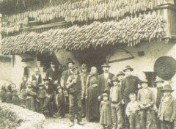

*GREGORČIČEVA HIŠA DANES*

*Rojstno hišo pesnika Simona Gregorčiča ( 1844-1906) na Vrsnem so  preuredili  v  muzej  leta 1966. Zbirka  in  njena razstava sta posvečeni pesnikovemu  življenju in delu, njegovemu rodu,  sodobnikom in dogodkom, ki jih je doživel. Hiša je v upravljanju Tolminskega muzeja.*

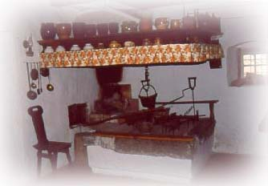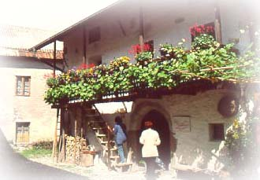

 ROJSTNA VAS VRSNO

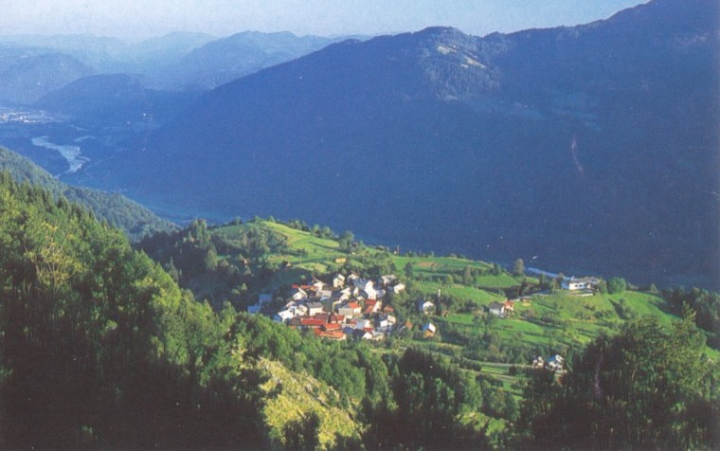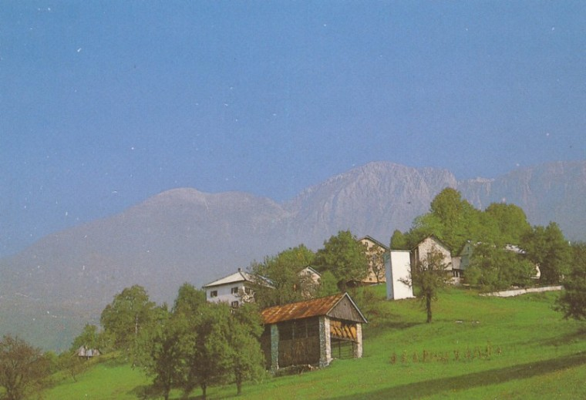

*KRN*

